REUNIUNE PROIECTULUI "OPEN ARMS FOR WHO NEED THEM", SAMSUN
În perioada 23-26 noiembrie s-a desfăşurat, în localul şcolii Anafartalar Anadolu Lisesi din Atakum-Samsun, primul miting al proiectului Erasmus+ Open Arms for who need them. La aceasta primă întâlnire au participat doar profesorii din 3 şcoli - Bulgaria (3 persoane), România (2) şi Turcia. Colegiul Naţional de Informatică Traian Lalescu a fost reprezentat de 2 profesori (coordonatorul şi un membru al echipei); în schimb, profesorii şcolii din Ortona au lipsit, conformându-se indicaţiilor propriei Agenţii Naţionale.
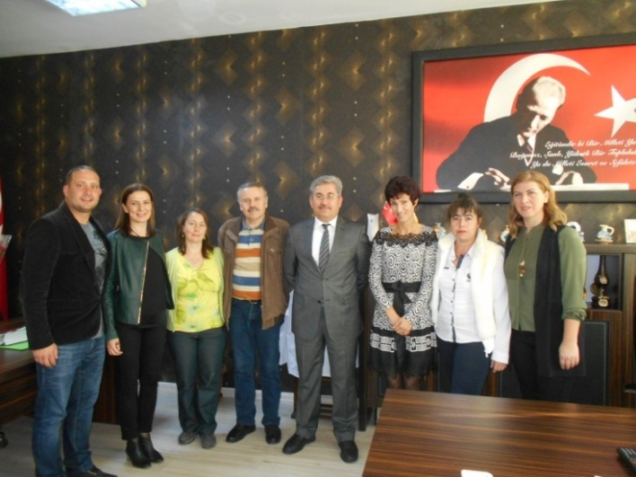
Participanţii la reuniune
După un prim contact prietenos cu reprezentanţii gazdelor (coordonatorii proiectului), prima zi de program a început, cum era firesc, o prezentare a şcolii gazdă, fiind vizitate toate tipurile de săli şi facilităţi; s-a putut constata dotarea excepţională în domeniul IT (table inteligente în fiecare sală de curs) şi în privinţa spaţiilor destinate reuniunilor, congreselor, şedinţelor. De asemenea, şcoala are în dotare o cantină destinată atât elevilor, o sală de sport, o sală de şah, laboratoare, bibliotecă, o arhivă bine structurată, o sală destinată artelor plastice, cabinet de religie şi terenuri de baschet.
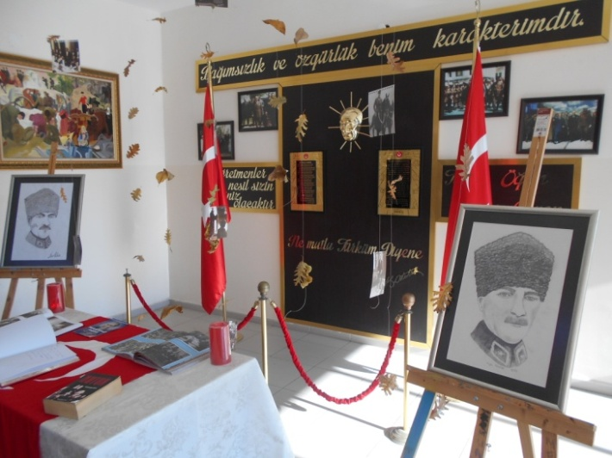
La intrarea în şcoală, un spaţiu destinat lui Kemal Ataturk
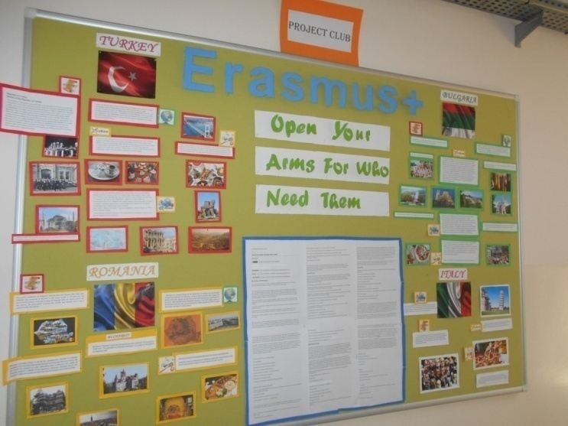
Colţul Erasmus+
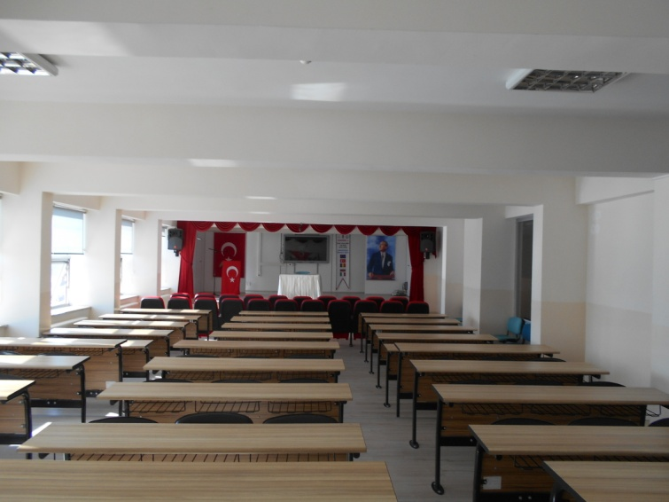
Sala de reuniuni
Activităţile prevăzute pentru prima zi în localul şcolii din Atakum-Samsun s-au încheiat printr-o festivitate pe durata căreia profesorii din şcoală au fost premiaţi cu ocazia Zilei Dascălilor, zi aniversată diferit faţă de şcolile din Europa. Gazdele au fost atente şi cu oaspeţii, care au primit , de asemenea, cadouri; un reprezentant al şcolii din Velingrad (Bulgaria) a mulţumit gazdelor şi a transmis mesajul de prietenie al tuturor participanţilor la reuniune.
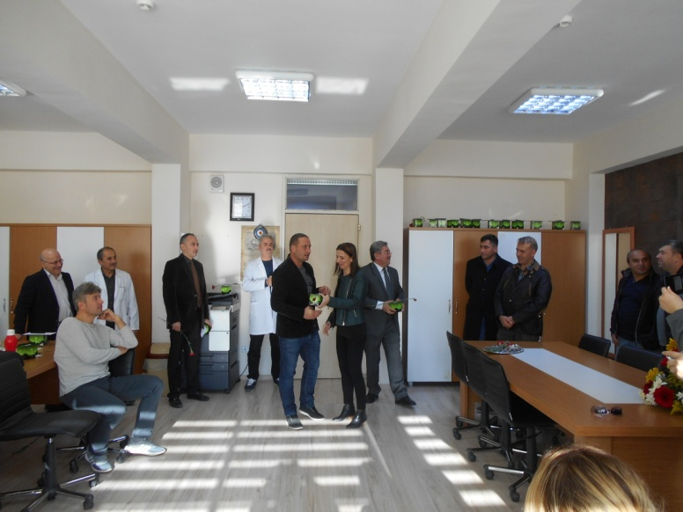
Festivitatea dedicată Zilei Dascălilor
Deşi s-a derulat pe durata a doar două zile de activităţi, reuniunea a fost extrem de importantă, punând bazele colaborării de pe durata celor doi ani de proiect. Workshop-ul reuniunii s-a derulat în ambele zile, ultimele ore fiind consacrate redactării unei notificări către agenţiile naţionale din ţările implicate în proiect. În notificare se precizează că partenerii din Povoa de Varzim (Portugalia) nu mai fac parte din proiect şi că reprezentanţii şcolii din Italia au acceptat să organizeze o reuniune în plus în locul portughezilor!
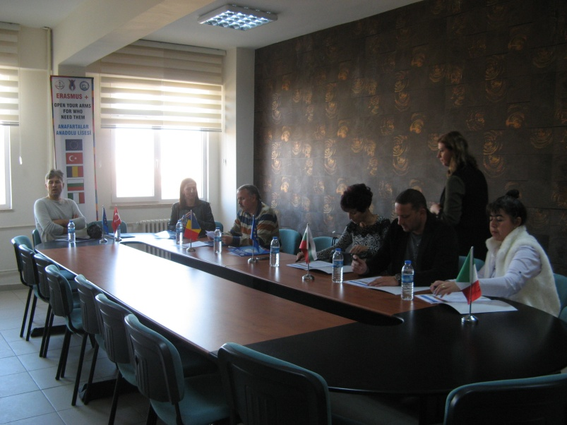
Participanţii, pe durata workshop-ului
Pe lângă modificarea amintită, discuţiile dintre profesorii din cele 3 şcoli au mai avut pe ordinea de zi următoarele probleme:
- calendarul reuniunilor, următoarea fiind găzduită de CNI Traian Lalescu, în Hunedoara, în perioada 12-18 martie, datele exacte fiind confirmate ulterior;
- pagina website a proiectului, sarcina construirii/realizării acesteia revine şcolii hunedorene, care are clase cu profil de informatică.
- prezentările pregătite de către reprezentanţii celor 3 ţări. Prezentările turcilor au fost realizate şi susţinute, cum era şi firesc, către elevi;
- chestionarul ce urmează a fi aplicat elevilor din şcolile implicate; versiunea finală va cuprinde 40 întrebări, iar aplicarea se va face în finalul lunii ianuarie. Tot şcoala din România va analiza şi rezultatele chestionarului, în februarie 2017.

Partea interculturală a fost asigurată în după-amiaza primei zile a reuniunii prin intermediul unui tur ghidat al oraşului, pe durata căruia s-au vizitat Muzeul Arheologic şi Atatürk (partea dedicată fondatorului Turciei moderne cuprinzând numeroase fotografii), Amazon Village, situat pe ţărmul M. Negre, precum şi locuri cu o semnificaţie deosebită nu numai pentru oraş, ci şi pentru Turcia: locul unde Atatürk a debarcat şi cel unde este expusă o replică a cargoului cu care Atatürk a ajuns în oraş, de unde a pornit mişcarea care a dus la fondarea Turciei moderne.
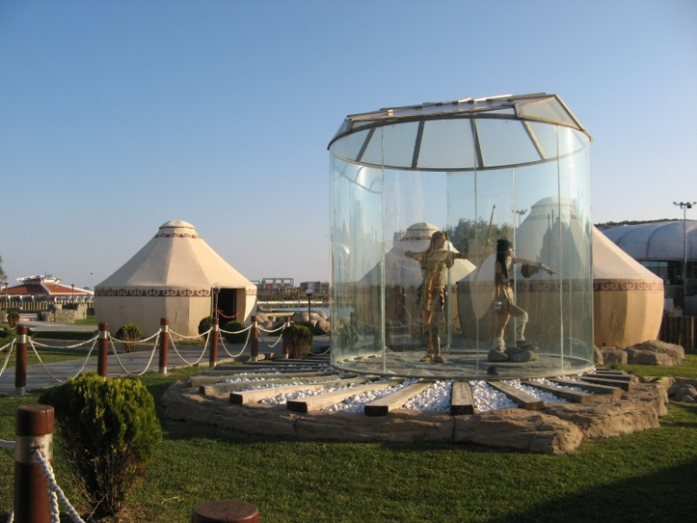
Amazon Village
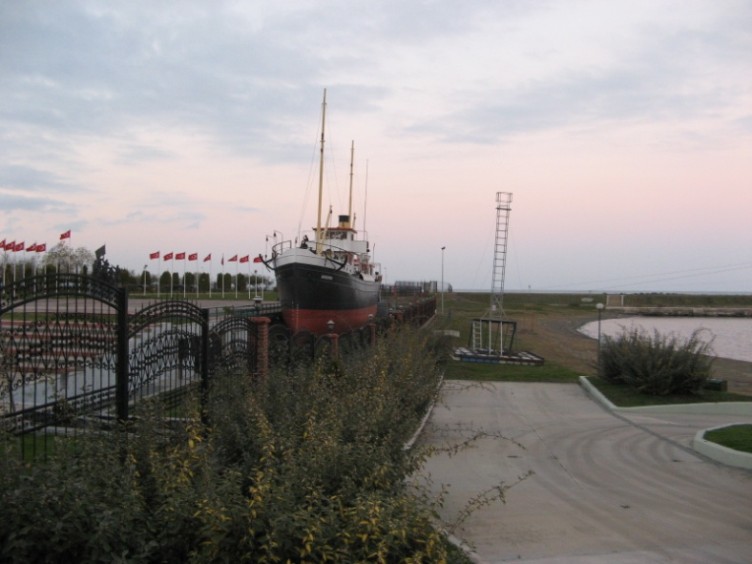
Replica vasului cu care a sosit Kemal Atatürk în portul din Samsun
Pe lângă programul minuţios alcătuit, impecabil organizat şi cu precizie derulat de către amabilele gazde, trebuie remarcată şi atmosfera amicală, serioasă, de lucru, care a caracterizt această primă reuniune.
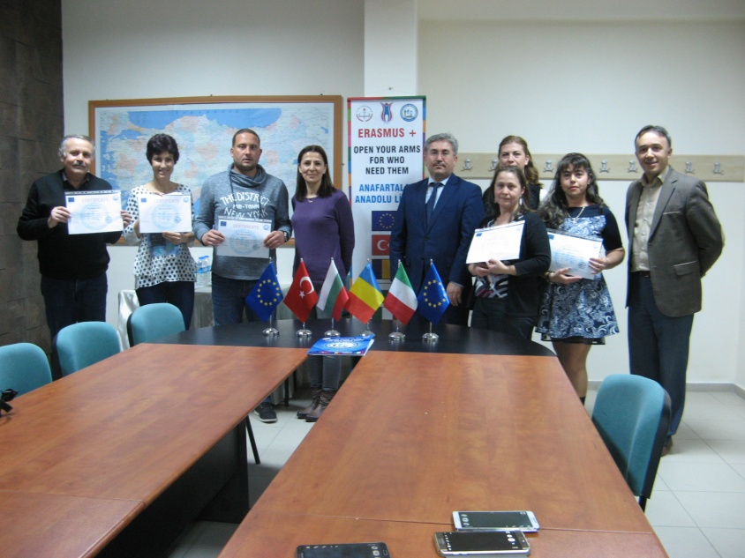
Finalul reuniunii
prof. G. Gîscă (coordonator)

